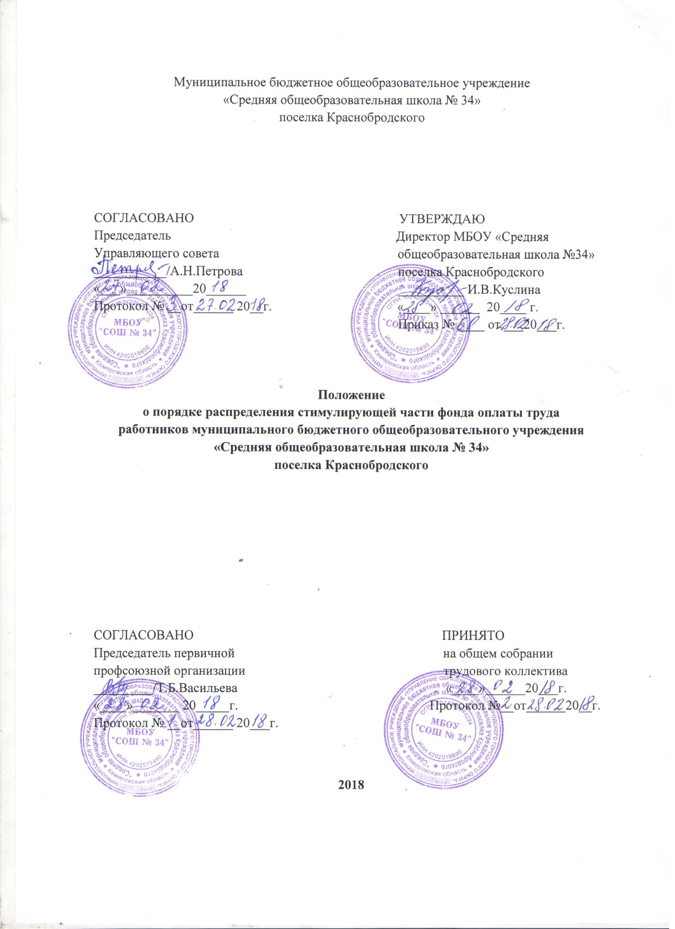

1. Общие положения
1.1. Настоящее положение распространяет свое действие на правоотношения, возникшие с 01.05.2018г.
Стимулирование работников учреждения осуществляется в целях усиления материальной заинтересованности работников учреждения в повышении качества образовательного и воспитательного процесса, развитии творческой активности и инициативы при выполнении поставленных задач, успешного и добросовестного исполнения должностных обязанностей.
Основанием для стимулирования работников учреждения является качественное исполнение должностных обязанностей, строгое соблюдение устава учреждения, правил внутреннего трудового распорядка, успешное и своевременное выполнение плановых мероприятий, систематическое повышение квалификации, неукоснительное соблюдение норм трудовой дисциплины и профессиональной этики, четкое и своевременное исполнение приказов и распоряжений вышестоящих органов, руководителя учреждения, решений педагогического совета учреждения.
1.2.Учреждение самостоятельно определяет долю стимулирующей части фонда оплаты труда и распределяет его на стимулирующие выплаты по видам:
премиальные выплаты по итогам работы (70%);
выплаты за интенсивность и высокие результаты работы(25%);
иные поощрительные выплаты (5% от стимулирующего фонда организации и (или) при наличии экономии).
Долю каждого вида выплат учреждение определяет самостоятельно и утверждает локальным актом по согласованию с выборным профсоюзным органом и органом государственно-общественного управления.
Установление размеров стимулирующего фонда для учителей, в том числе педагогических работников, и прочего персонала производится раздельно и составляет для учителей 84 %, для прочего персонала 16 % от стимулирующего фонда учреждения.
Экономия по фонду оплаты труда с учетом неиспользованных средств централизованного фонда учреждения распределяется в конце финансового года с нарастающим итогом в виде премии, согласно отработанному времени за данный период в данном учреждении, по согласованию с выборным профсоюзным органом.
1.3 Стимулирующие выплаты работникам, работающим на условиях внешнего совместительства, устанавливаются пропорционально объему выполненных работ или фактически отработанному времени.

2. Премиальные выплаты по итогам работы

2.1. Установление премиальных выплат работникам учреждений из средств стимулирующего фонда по итогам работы осуществляется комиссией по премированию (далее - комиссия), образованной в учреждениии утвержденной приказом директора, с обязательным участием в ней представителя первичной профсоюзной организации и представителя органа государственно-общественного управления.
Премиальные выплаты по итогам работы устанавливаются работникам согласно фактически отработанным дням на основании результатов их деятельности за четверть, полугодие, год, с учетом показателей эффективности. Конкретные периоды, за которые устанавливаются данные выплаты определяются Показателями эффективности муниципального бюджетного общеобразовательного учреждения «Средняя общеобразовательная школа №34» поселка Краснобродского. Размеры премиальных выплат максимальными размерами не ограничиваются.
2.2. В случае привлечения работника к дисциплинарной или административной ответственности, связанной с выполнением функциональных обязанностей, премии стимулирующие выплаты за расчетный период, в который совершено правонарушение, не начисляются.
2.3. Учреждение, по согласованию с выборным профсоюзным органом и органом государственно-общественного управления, устанавливает показатели стимулирования по каждому виду премиальных выплат в разрезе категорий работников.
Установление показателей стимулирования, не связанных с результативностью труда, не допускается. Показатели стимулирования относительно стабильные в течение учебного года.
К каждому показателю стимулирования устанавливаются индикаторы измерения.
Индикаторы измерения показателей стимулирования оцениваются количеством баллов.
Если у индикатора измерения имеется несколько вариантов уровней достигаемых значений, то каждый вариант должен иметь соответствующую оценку. Наивысший уровень достигнутого значения индикатора имеет максимальную оценку.
Сумма оценок по индикаторам измерения составляет общую оценку по показателю стимулирования.
Сумма оценок по индикаторам измерения, имеющим наивысший уровень достигнутого значения, составляет максимальную оценку по показателю стимулирования.
Сумма максимальных оценок показателей стимулирования по виду выплат составляет итоговую максимальную оценку деятельности работника учреждения по виду выплат.

2.4. Размер причитающихся премиальных выплат работникам учреждения определяется исходя из количества набранных баллов и стоимости единицы балла.
Стоимость единицы балла по виду выплат определяется как частное от планового размера доли стимулирующего фонда, направленного на данную выплату (премиальные выплаты по итогам работы (70%), с учетом сложившейся экономии по фонду оплаты труда, распределенной пропорционально видам выплат, и фактически набранного количества баллов всеми работниками учреждения по данной выплате.
На усмотрение учреждения в целях более полного и своевременного использования бюджетных средств в течение расчетного периода (срок, на который устанавливается стимулирующая выплата) может производиться перерасчет стоимости единицы оценки стимулирующих выплат и, соответственно, размер начисленных выплат.
2.5.Учреждение самостоятельно устанавливает порядок и форму заполнения показателей стимулирования по видам премиальных выплат в разрезе категорий работников, индикаторов измерения; порядок определения стоимости единицы балла; возможность перерасчета стоимости единицы балла в расчетном периоде; порядок определения размера причитающихся выплат. Заполнение показателей стимулирования (по итогам работы) производится в 3 этапа: самим работником, курирующим заместителем директора (для учителей), директором (для прочего персонала), премиальной комиссией.
2.6. Руководитель учреждения обеспечивает, не позднее 20 числа следующего за оценочным периодом, представление в комиссию оценочных листов по видам премиальных выплат на всех работников учреждения с заполненной информацией:
о достигнутых значениях индикаторов показателей стимулирования по видам выплат;
о набранной сумме баллов за показатели стимулирования по видам выплат;
об итоговом количестве набранных баллов всеми работниками учреждения по видам выплат;
о плановом размере стимулирующего фонда по видам выплат и фактически начисленных суммах премий из фонда стимулирования, исчисленных нарастающим итогом с начала года, по видам выплат;
о «стоимости» единицы балла по видам выплат (плановый размер причитающейся доли выплат из стимулирующего фонда за вычетом фактически начисленных сумм по соответствующим выплатам, исчисленных нарастающим итогом с начала года, деленной на итоговую сумму балов всех работников по соответствующей выплате).
2.7. Комиссия рассматривает размеры стимулирующих выплат по каждому работнику учреждения. Решение комиссии согласовывается с выборным органом первичной профсоюзной организации, а также с управляющим советом.
Работники учреждений имеют право присутствовать на заседании комиссии, давать необходимые пояснения.
Комиссия принимает решение об установлении и размере премиальных выплат по итогам работы открытым голосованием при условии присутствия не менее половины членов комиссии.
Решение комиссии оформляется протоколом, на основании которого руководитель учреждения готовит проект приказа, который согласовывается с выборным органом первичной профсоюзной организации и управляющим советом учреждения. Согласованный и утвержденный приказ по учреждению является основанием для начисления премиальных выплат по итогам работы.
2.8. Премиальные выплаты по итогам работы устанавливаются для каждой категории работников учреждения в виде премий по результатам выполнения ими должностных обязанностей в соответствии с квалификационными характеристиками.
Перечень показателей стимулирования работников учреждений по результатам выполнения ими должностных обязанностей разрабатывается учреждением самостоятельно и отражается в локальном акте учреждения, регламентирующем порядок и условия оплаты труда работников учреждения.

- Выплаты за интенсивность и высокие результаты работы

3.1. Доля стимулирующего фонда оплаты труда, направляемая на установление выплат за интенсивность труда составляет 25%.
3.2. Выплаты за интенсивность и высокие результаты работы устанавливаются приказом директора по согласованию с профсоюзным комитетом и органом государственно-общественного управления учреждения по должностям работников учреждений в виде премий за:

№ | Вид интенсивности, напряженности работы | Размер выплат | Категория работников | На какой период устанавл. выплата
 | Работу над школьным сайтом | 500 руб | Ответственный за работу с сайтом | На период работ
 | Преподавание профильных предметов | 7% соответственно окладу за каждый час | Учителя-предметники, ведущие профильные предметы | В течение учебного года
 | Накопляемость класса (группы) выше нормы | 50 руб за каждого учащегося | Учителя-предметники, ведущие предметы с делением класса на подгруппы | Раз в месяц
 | Организация и проведение мероприятий, направленных на повышение авторитета и имиджа Школы: массовое участие педагогов в творческих конкурсах, акциях, соревнованиях, марафонах (муницип. уровень  участие;  победитель;  призеры);  выполнение общественно значимых дел, участие в творческих, рабочих группах (по мере участия на усмотрение руководителя группы по приказу директора школы) | до 600 руб  300 руб  600 руб  400 руб | Педагогический и административно-управленческий персонал | Раз в месяц
 | Организатор экзамена  проверка работ (олимпиада, конкурсы, диагностические работы) на муниципальном уровне | 200 руб  200 руб | Учителя- предметники | Раз в месяц
 | Организация работы «Школы будущего первоклассника» | Согласно приказу в соответствии оклада за фактически отработанное время | Работники школы | На период работ
 | Своевременное и достоверное заполнение отчетов, реестров по горячему питанию | 500 руб | Ответственный за питание | Раз в месяц
 | Своевременное и достоверное заполнение электронных, статистических отчетов (прочий персонал) | 1000 руб | Работники школы | Раз в месяц
 | Особый режим работы, связанный с обеспечением безаварийной, безотказной и бесперебойной работы учреждение | 500 руб | Работники школы | На период работ
 | За руководство предметными, цикловыми методическими объединениями:  - школьный уровень,  - муниципальный уровень  За руководство школьным научным обществом | 500 руб  1000 руб  800 руб | Педагогический и административно-управленческий персонал | В течение года
 | Получение почетной грамоты (без денежного вознаграждения)  Всероссийский уровень  Областной уровень  Муниципальный уровень  Школьный уровень | 400 руб  300 руб  200 руб  100 руб | Педагогический и административно-управленческий персонал | Разовая
 | Директору ЛОЛ  Старшему воспитателю ЛОЛ | 3000 руб  1000 руб | Педагогический и административно-управленческий персонал | Разовая
 | Председателю профсоюзного комитета | 1000 руб | Председатель профкома | В течение года

Размер указанных выплат устанавливается как в абсолютных значениях, так и в % отношении к окладу, ставке.

4. Иные поощрительные и разовые выплаты

4.1. Иные поощрительные и разовые выплаты в учреждении выплачиваются за счет установленной на эти цели доли стимулирующего фонда оплаты труда и (или) экономии по фонду оплаты с учетом неиспользованных средств централизованного фонда учреждения (5%).
4.2. Иные поощрительные и разовые выплаты устанавливаются работникам учреждений приказом директора по согласованию с профсоюзным комитетом и органом государственно-общественного управления в виде разовых премий к знаменательным датам и материальной помощи.
4.3. В целях привлечения молодых специалистов и усиления их материальной заинтересованности в течение 1 года работы устанавливается дополнительная ежемесячная выплата в размере 1 000 рублей.
4.4 Материальная помощь в учреждении выплачивается на основании письменного заявления работника учреждения.
Наименование разовых стимулирующих выплат и условия их предоставления | Размер премий (в абсолютной величине, руб.)
Премии к юбилейным датам ( 50, 55, 60, 65 ) | 2 000
Премии к праздничным датам (День учителя, Международный женский день, День защитника Отечества) | 200 (исходя из суммы, сложившейся при наличии экономии)
Премии по итогам работы за год | С учетом суммы, сложившейся при наличии экономии
Уход на пенсию | 3000
Вступление в брак (первично) | 1000
Рождение ребенка | 2000
Материальная помощь при потере близких (супругов, детей, родителей) | 3 000
Материальная помощь работникам на дорогостоящее лечение (при предоставлении подтверждающих документов) | 3 000
Материальная помощь в случае стихийных бедствий | 5 000
Размер указанных выплат устанавливается в абсолютных значениях.

